|  |
| --- |
|  |
| Express bug描述 |
|  |
|  |
| ©MetaShare Inc. |
| **7/11/2017** |

|  |
| --- |
|  |

目录

1 Bug描述 1

1.1 Express Bug0711 1

1.2 Express Bug0712 1

# Bug描述

## Express Bug0711

eService Express中我们发现了很严重的bug。在网页上保存之后，相应修改的价目行合计没有正确计算。这是common library中的计算方法中的缺陷。但是在你们开发过程中的测试是应当可以发现的。你们在不更新代码的情况下测试一下。

我对相应计算方法进行了修改。你们更新代码后可以看到。

eService Express 中的一处需要你们今天进行修改，然后再进行彻底测试。

这个问题影响到Travel Base Charge的计算，测试可以使用111380 价目代码。Travel Base Charge 标志是在PriceBook中PriceItem对象中，类似的代码在我今天更新代码可以找到。

下面是我找到的应该修改的地方。

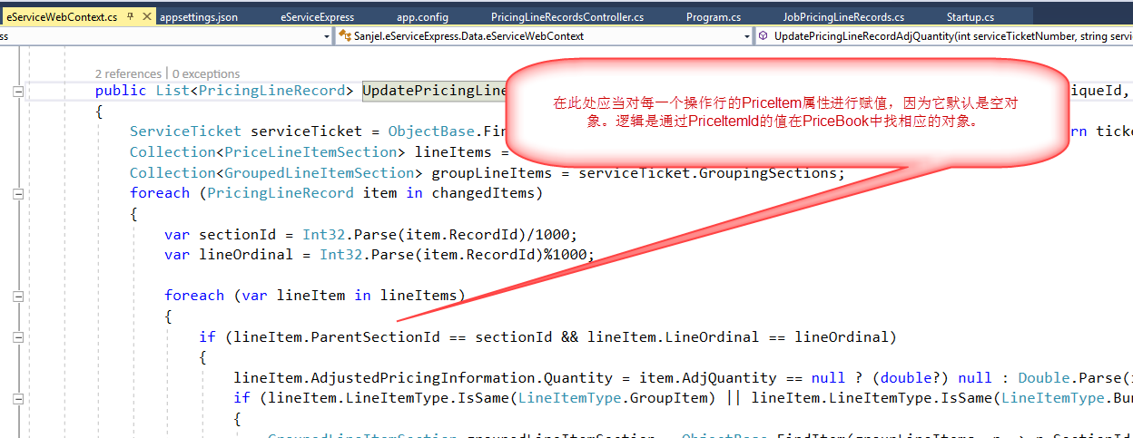

## Express Bug0712

虽然在eService Express 中按我的要求加入了代码实现，但是实际测试是通不过的，我附件中加入了一个导出的callsheet，你们可以导入再用它创建job, 这样可以查看到底bug的反映在界面是什么现象。

我已经对common library中的代码进行了进一步的完善，我们还在测试中。你们也可以进一步测试，看一下还有没有其他问题。